新 书 推 荐

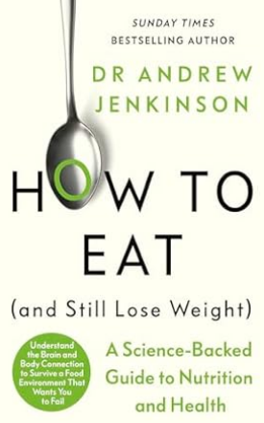
中文书名：《边吃边减肥：科学支持的营养与健康指南》
英文书名：HOW TO EAT (AND STILL LOSE WEIGHT): A Science-Backed Guide to Nutrition and Health
作 者：Dr Andrew Jenkinson
出 版 社：Penguin Life
代理公司：PFD/ANA/Lauren
页 数：272页
出版时间：2024年1月
代理地区：中国大陆、台湾
审读资料：电子稿
类 型：保健
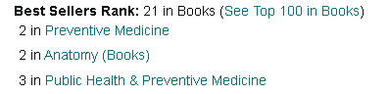

内容简介：

大多数情况下，节食失败是因为它们只依赖于意志力。在这本书中，外科医生和新陈代谢专家安德鲁·詹金森博士（Dr Andrew Jenkinson）向你展示了如何通过更好地了解你的大脑、身体和环境来解开持久减肥的秘密，让你吃好，减肥，永不反弹。

安德鲁·詹金森博士是一位研究胃口的科学专家，他将结合尖端的代谢科学，以及厌食、习惯养成和心理重新编程等策略，向你展示你的身体和大脑在决定吃什么时是如何工作的，以及如何武装自己抵御食品营销、垃圾食品和西方饮食的有害影响。

您将学习：
·为什么运动对能量平衡来说是次要的
·我们如何学会“渴望冲浪”，在饥饿感出现时更加小心
·垃圾食品如何影响我们的大脑以及行为，并养成坏习惯
·减肥时如何保持良好的代谢率
·流行的减肥技术背后的科学，以及为什么它们有效，包括热水和柠檬；生食；限时进食；生酮饮食和高强度训练

这本书充满了科学支持的技巧和技巧，将帮助你实现持久的改变，吃得好，感觉好。

作者简介：

安德鲁·詹金森博士（Dr Andrew Jenkinson）是一名顾问外科医生，对高级腹腔镜或锁孔手术特别感兴趣。他是伦敦市中心布卢姆斯伯里大学学院医院胃肠道手术专家团队的一员。他是《星期日泰晤士报》畅销书《我们为什么吃得太多》（WHY WE EAT (TOO MUCH)）的作者。

媒体评价：

“安德鲁·詹金森精彩地揭示了现代营养的复杂网络及其对我们健康的影响。作为一个经历过减肥挑战的人，我觉得詹金森的见解既深刻又实用……这本书不只是关于正确饮食；它是任何与体重问题作斗争的人的灯塔，为更健康、更平衡的生活提供了一条道路。”
——汤姆·沃特森（Tom Watson），《瘦身》（DOWNSIZING）一书的作者，健康生活方式倡导者

“一部非常有趣的读物，基于可靠的科学原理。这是任何对个人健康感兴趣的人都应该读的一本书。”
——罗伊·泰勒（Roy Taylor），纽卡斯尔大学医学和新陈代谢教授，《远离糖尿病》（LIFE WITHOUT DIABETES）一书的作者

“关于怎么吃，吃什么，为什么吃的圣经。迷人、实用、文笔优美……我喜欢这本书。”——吉姆·唐恩博士（Dr Jim Down），重症监护顾问，《平衡的生命》（LIFE IN THE BALANCE）一书的作者

感谢您的阅读！
请将反馈信息发至：版权负责人
Email：Rights@nurnberg.com.cn
安德鲁·纳伯格联合国际有限公司北京代表处
北京市海淀区中关村大街甲59号中国人民大学文化大厦1705室, 邮编：100872
电话：010-82504106, 传真：010-82504200
公司网址：http://www.nurnberg.com.cn
书目下载：http://www.nurnberg.com.cn/booklist_zh/list.aspx
书讯浏览：http://www.nurnberg.com.cn/book/book.aspx
视频推荐：http://www.nurnberg.com.cn/video/video.aspx
豆瓣小站：http://site.douban.com/110577/
新浪微博：安德鲁纳伯格公司的微博_微博 (weibo.com)
微信订阅号：ANABJ2002


